韩国首尔一地4晚5日游行程单
五一明洞所拉戈连住，接送机，团签，首尔一日游
产品编号 | HG1744348217Ct | 出发地 | 南京市 | 目的地 | 首尔
行程天数 | 5 | 去程交通 | 飞机 | 返程交通 | 飞机
参考航班 | 南京飞首尔：OZ350（14:50--18:10）
产品亮点 | 详见行程
产品介绍 | 详见行程
行程安排
行程详情
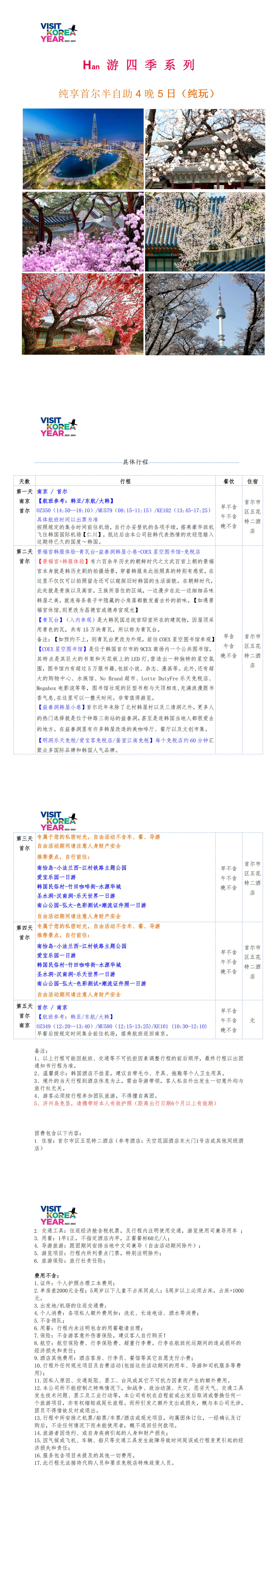

费用说明
费用包含 | 1. 住宿：首尔市区五花特二酒店（参考酒店：天空花园酒店东大门1号店或其他同级酒
费用不包含 | 1.证件：个人护照办理工本费用；
其他说明
预订须知 | 具体行程会根据内路段航班时间有调整，行程顺序调整，景点无删减；
温馨提示 | 为使您旅途愉快，请注意以下事项：

